РЕСПУБЛИКА ТАТАРСТАН  СОВЕТ  БУИНСКОГО  МУНИЦИПАЛЬНОГО РАЙОНА | 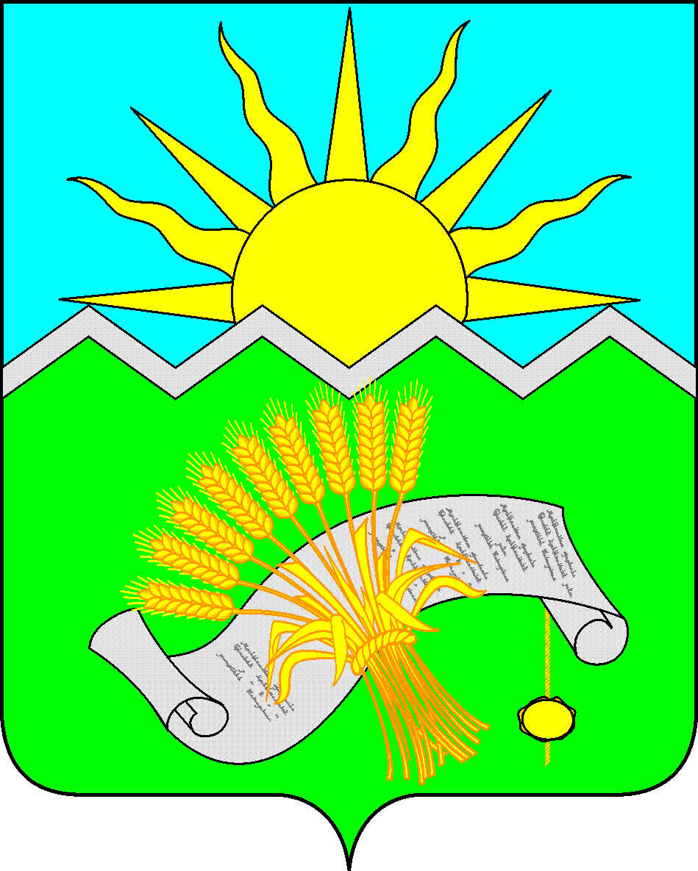 |  | ТАТАРСТАН РЕСПУБЛИКАСЫ  БУА  МУНИЦИПАЛЬ РАЙОНЫ  СОВЕТЫ
РЕШЕНИЕ  г. Буинск  30 декабря 2022 года |  | КАРАР  № 4-39

О плане работы Совета Буинского
муниципального района
Республики Татарстан на 2023 год

Заслушав и обсудив информацию о проекте плана работы Совета Буинского муниципального района Республики Татарстан на 2023 год, Совет Буинского муниципального района Республики Татарстан

РЕШИЛ:

1. Утвердить план работы Совета Буинского муниципального района Республики Татарстан на 2023 год согласно Приложению к настоящему Решению.
2. Постоянным комиссиям Совета Буинского муниципального района Республики Татарстан, аппарату Совета Буинского муниципального района Республики Татарстан обеспечить своевременную подготовку вопросов, предусмотренных планом.
3. Контроль за исполнением настоящего решения возложить на заместителя главы Буинского муниципального района И.Ф.Еремеева.

Глава Буинского
муниципального района,
председатель Совета Р.Р.Камартдинов

Приложение
к решению Совета
Буинского муниципального района
от 30.12.2022 года № 2-39

План работы
Совета Буинского муниципального района Республики Татарстан
на 2023 год

№  п/п | Наименование вопроса
I квартал

1 | Отчет Главы Буинского муниципального района о работе за 2022 год и задачах на 2023 год
2 | Отчет руководителя Буинского районного исполнительного комитета о работе за 2022 год и задачах на 2023 год.
3 | Отчет о деятельности контрольно-счетной палаты Буинского муниципального района за 2022 год
4 | Отчет об исполнении бюджета Буинского муниципального района за 2022 год
5 | О расходовании средств резервного фонда исполнительного комитета Буинского муниципального района за 2022 год
6 | О ходе реализации мер по повышению деловой активности сельского населения в Буинском муниципальном районе в 2022 году и задачах на 2023 год
7 | О деятельности комиссии по делам несовершеннолетних и защите их прав Буинского муниципального района
8 | О ходе реализации мероприятий по обеспечению законности и правопорядка на территории Буинского муниципального района
II квартал

1 | Отчет об исполнении бюджета Буинского муниципального района за 1 квартал 2023 года
2 | О расходовании средств резервного фонда исполнительного комитета Буинского муниципального района за 1 квартал 2023 года
3 | О внесении изменений в бюджет Буинского муниципального района на 2023 год и на плановый период 2024 и 2025 годов
4 | О ходе реализации мероприятий по сокращению коррупционных условий в Буинском муниципальном районе
5 | Об организации летнего отдыха школьников на территории Буинского муниципального района
6 | О ходе реализации мероприятий по мобилизационной подготовке на территории Буинского муниципального района
7 | О ходе реализации законодательства о языках народов Республики Татарстан на территории Буинского муниципального района
III квартал

1 | Отчет об исполнении бюджета Буинского муниципального района за первое полугодие 2023 года
2 | О расходовании средств резервного фонда исполнительного комитета Буинского муниципального района за 1 полугодие 2023 года
3 | О ходе мероприятий по поддержке малого и среднего предпринимательства в Буинском муниципальном районе
4 | О ходе осуществления органами местного самоуправления Буинского муниципального района полномочий по государственной регистрации актов гражданского состояния
5 | О деятельности административной комиссии Буинского муниципального района
6 | О развитии физкультуры и спорта на территории Буинского муниципального района
7 | О деятельности общественного помощника Уполномоченного по правам человека в Республике Татарстан по Буинскому муниципальному району
IV квартал

1 |  | Об исполнении бюджета Буинского муниципального района за 9 месяцев 2023 года
2 |  | О внесении изменений в бюджет Буинского муниципального района на 2023 год и на плановый период 2024 и 2025 годов
3 |  | О расходовании средств резервного фонда исполнительного комитета Буинского муниципального района за 9 месяцев 2023 года
4 |  | О развитии культуры на территории Буинского муниципального района
5 |  | О деятельности добровольных формирований по охране общественного порядка на территории муниципальных образований Буинского муниципального района
6 |  | О мерах по совершенствованию деятельности учреждений здравоохранения на территории Буинского муниципального района
7 |  | О проекте бюджета Буинского муниципального района на 2024 год и на плановый период 2025 и 2026 годов
8 |  | Об утверждении прогнозного плана (программы) приватизации муниципальной собственности Буинского муниципального района Республики Татарстан
9 |  | О плане работы Совета Буинского муниципального района на 2024 год

